Cosplay照片防盗图工具
ui（界面P-3。WebView的HTML・CSS・TypeScript。仅显示与输入）
第1版（草案） 2026-09-29 · 石川宗
株式会社流山ソフトウェア開発（NRSD）
© 2026 株式会社流山ソフトウェア開発（NRSD）负责开发者 石川宗 本文件的著作权归株式会社流山ソフトウェア開発（NRSD）所有。本文件所引用的第三方标准、软件、法令解说等的权利归各权利人所有。本文件为日文原文的译本，如有不一致，以日文原文为准。
目录
承担的节
依赖
类图（界面侧的结构。TypeScript的模块）
界面的收纳方法（界面 × 调用的命令 × 接收的通知 × 可打开的状态）
桥
算法（留在界面侧的东西）
数据设计（放在界面侧的东西）

承担的节
- 第10章：2.1 方向、2.2 字体、2.3 颜色、2.5 文字的大小与间隔的档次、2.6 组件的一览、2.7 易读性的定义、3.1 界面的一览、3.2 迁移、3.3 主要界面的布局、3.4 大量一览的显示、3.5 各界面的规格（G-01〜G-25）、3.6 确认窗口的一览、3.7 通知的一览、5 语言、6.1 首次的引导、6.2 法律的提示、6.3 错误与帮助、7 显示的关照、9 意见受理渠道
- 第4章：9.1 选择・移动、9.2 显示、9.3 键的分配一览、10.5 履历的一览、13.1 图片编辑界面的2个状态
- 第3章 10.3 在发布网站・Cloud的留存（G-11的一句话）、第5章 2.2 面向非技术者的说明、6.2 与权利性比对的关系（G-04的提示）、第7章 6.1 流程、7 界线（G-17的常设文字）、第12章 6 返回界面之物
- 作为界面文字承担的节：第2章 3.3 在验证器中的显示（G-13的提示）、4.5 引入前的照片（G-01・G-22的文字）。
- 只读：第10章 4（要求与界面的对应）、10（设置的项目。值为app-client的get_settings）、第1章 6.2（CSP、许可、外部文字的处理）。

依赖
- 下层：仅app-client（调用Tauri的命令B-280〜B-293，订阅B-294的通知，启动时传递B-295）。不直接触碰Rust的核心。不持有文件・通信・密钥・绘制的处理（第1章 6.1）。
- 在界面中进行的处理为显示与输入的确认（栏的形式检查。业务的确认在核心）、一览的虚拟化、编辑界面中元素的拖动（绘制叠加核心的composite的结果。第4章 9.4）、以Intl显示日期・数值、文字的套用。
- 外部：文字文件（P-4。ICU MessageFormat的JSON。B-323）、生成的命令类型与许可的一览（P-13。B-324）、随附的字体・向导的图片（P-8）。
- 依赖的反转：通知（Event）的类型由app-client定义，ui订阅。

类图（界面侧的结构。TypeScript的模块）
- App
  - +boot(webview_info) B-295 → get_startup_state → 按状态的最初界面
  - +route(screen: ScreenId, params)
- Router
  - +go(screen, params)
  - +back()
  - +can_open(screen, app_state) bool 第10章 3.2的条件、第1章 7的8个状态
- ScreenId（enumeration）
  - G01_Welcome
  - G02_Consent
  - G03_Identity
  - G04_Notice
  - G05_BackupSetup
  - G06_Restore
  - G07_Home
  - G08_ExportSelect
  - G09_BulkApply
  - G10_Scope
  - G11_ExportRun
  - G12_Works
  - G13_Verify
  - G14_Register
  - G15_Cases
  - G16_CaseDetail
  - G17_Guidance
  - G18_GrantsContacts
  - G19_KeysNotice
  - G20_Settings
  - G21_Notices
  - G22_Help
  - G23_About
  - G24_Clues
  - G25_Editor
- Api（generated）
  - +invoke(cmd, args) Promise 从P-13生成。B-280〜B-293的类型
- EventBus
  - +on(kind: Event, handler) progress, notice, save_state, update_ready, startup_prompt, dropped_files, peer_event
- Store
  - +AppState app_state
  - +Settings settings
  - +[Notice] notices
  - +Map<ScreenId,ScreenState> screens 输入中途的值
- I18n
  - +t(key, args) string intl-messageformat、<界面>.<组件>.<角色>、err.<编号>.*
  - +set_language(lang)
  - +lang_attr(lang) string ja / zh-Hans / en
  - +format_date(utc, tz) string 必定附时差
- Theme
  - +tokens 第10章 2.3的名称。不把值直接写入组件
  - +mode: Light ｜ Dark ｜ System
  - +scale: 0.9..2.0 不使用Tauri的zoomHotkeysEnabled（第10章 2.5）
  - +reduce_motion bool
  - +privacy_mask bool 隐藏声明所在账号与案件的URL（第10章 7）
  - +min_window 1024x700 比此小的窗口中左侧导航只显示图标（第10章 3.3）
- Components
  - PrimaryButton
  - SecondaryButton
  - DangerButton
  - Field
  - Choice
  - Stepper
  - Grid
  - Table
  - Banner
  - ConfirmDialog
  - Progress
  - Mascot
- VirtualList
  - +render(visible_range) 第10章 3.4
- EditorMode（enumeration）
  - EditTemplate “修改模板”
  - EditSession “修改作业”（此作业的全部照片 / 仅此照片 的切换）
- HistoryPanel
  - +list() 从新到旧，按下某步则回退到该处（第4章 10.5）
- ScopeCard
  - +render(scope) 一句话的说明与带图的可以・不可以的例子（第5章 2.2）
- EditorCanvas
  - +EditorMode mode
  - +select(ids, additive)
  - +drag(delta)
  - +resize(handle, delta)
  - +rotate(delta, snap15)
  - +snap(guides)
  - +zoom(level) 等倍时请求从原尺寸重新绘制
  - +compare_before_after(held)
  - +numeric_inputs(pos, size, rot) 第4章 9.1
  - +keymap 第4章 9.3
- Dialogs
  - +confirm(kind) Promise<Choice> 第10章 3.6的一览。默认不设在不可撤销的一侧
- Notices
  - +banner(notice) 不自动消失
  - +list()
- A11y
  - +focus_order(screen)
  - +lang_attrs()
  - +contrast_check() CI。第10章 2.7
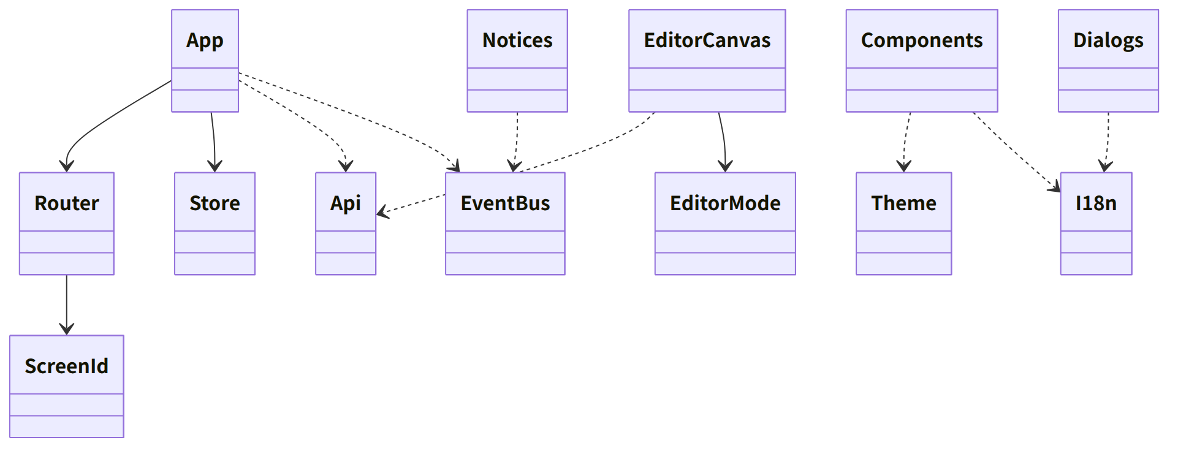
图：类的关系（类图（界面侧的结构。TypeScript的模块））

界面的收纳方法（界面 × 调用的命令 × 接收的通知 × 可打开的状态）
- 核心侧的时序（S-01〜S-12）到达界面之处收纳于此。状态为第1章 7的8个（首次之前・仅核验・未同意・通常・超过20年・低于最低版本・迁移失败・继承）。可打开状态的条件依第10章 3.2，只读状态下可用的依第8章 5.3・第9章 4.2・4.4。
界面 | 调用的命令（app-client的表） | 接收的通知 | 可打开的状态
G-01〜G-02 | B-280 | — | 首次之前（G-01也是仅核验的入口）
G-03〜G-04 | B-281 | — | 首次之前、通常（从G-19修改时）
G-05〜G-06 | B-282 | progress、dropped_files（G-06） | 首次之前（G-06从G-01）、通常、低于最低版本（仅创建备份）、继承（G-05不可）
G-07 | B-283 | notice（上端的横幅）、update_ready、dropped_files | 通常、未同意、超过20年（导出・登记的入口不能按）、低于最低版本（同左）、迁移失败・继承（只读）
G-08〜G-11 | B-284、B-292（G-09的修改） | progress、save_state、notice（需修改・空余） | 通常、未同意
G-12 | B-285 | notice（原图的关联、订正版） | 通常、未同意、超过20年、低于最低版本、迁移失败・继承（只读。随附文件的重新生成可）
G-13 | B-285、B-293 | dropped_files | 全部状态（不留记录）
G-14〜G-16 | B-286、B-293 | progress（获取・可信时间戳）、dropped_files（G-14）、notice（期限） | 通常、未同意（G-14〜G-16）。超过20年・低于最低版本时G-14不可，G-16的证据一套的取出可。迁移失败・继承时G-15・G-16只读（取出可）
G-17 | B-287、B-293 | — | 通常、未同意（参考信息为手头的版本。旧则在上端通知）
G-18 | B-288 | peer_event（文件・模板已送达） | 通常、未同意
G-19 | B-289 | notice（密钥的期限） | 通常、未同意、超过20年（重新制作的入口）
G-20 | B-290 | peer_event（来自对方终端的连接）、notice | 通常、未同意、超过20年、低于最低版本（随身套件・从文件更新）。迁移失败・继承为只读
G-21〜G-23 | B-291、B-293 | notice | 全部状态（G-21在首次之前只在条款变更时）
G-24 | B-285 | — | 与G-13相同
G-25 | B-292、B-293 | save_state、notice（保存的失败） | 通常、未同意
启动的窗口（界面之前） | — | startup_prompt（口令）、OS的dialog（CPU） | —

- 对界面的追加要求到来时，先追加本表的行（命令・通知・状态），其次app-client的表（B-28x），其次按核心页面的桥的顺序往下。

桥
- 本区块不所有桥（为调用方）。调用的命令与订阅的通知依app-client的表（B-280〜B-295）。
- 外部的形式：文字文件（B-323。键的编法依第10章 5）、生成的命令类型与许可的一览（B-324。P-13）。

算法（留在界面侧的东西）
事项 | 实现 | 由来
颜色的对比度 | 在CI中以WCAG的公式计算第10章 2.3的全部组合，确认7:1・3:1 | 第10章 2.7
一览的虚拟化 | 只绘制可见的行。缩小图像为核心缓存的URL（asset://） | 第10章 3.4
吸附・对齐・数值输入 | 依第4章 9.1的表（0.1%・1%・0.5%・15度） | 第4章 9.1
显示的放大 | 第4章 9.2。超过缩小图像的倍率时向核心请求原尺寸的裁切 | 第4章 9.2、9.4

数据设计（放在界面侧的东西）
数据 | 存放处 | 内容 | 由来
输入中途的值 | 内存（Store.screens）。只有G-03的草稿经命令保存到核心 | 栏的值 | 第2章 2.1
已读的通知、窗口的大小 | 核心（settings.json、tauri-plugin-window-state） | — | 第10章 10
文字 | i18n/<lang>.json（P-4） | ICU MessageFormat | 第10章 5
主题的值 | CSS的变量（第10章 2.3的名称） | 颜色、间隔（4像素的档次）、文字的档次 | 第10章 2.3、2.5

- 界面不持有记录。不使用localStorage等（记录全部在核心。第1章 6.1）。

